深谷市ふっかちゃん子ども福祉基金寄附申込書

深谷市長 あて

次のとおり、深谷市ふっかちゃん子ども福祉基金へ寄附します。
寄附申込日 |  |  |  | 年 |  | 月 |  | 日
寄附する方 | ご住所 |  | 〒
寄附する方 | （ふりがな）
寄附する方 | お名前
寄附する方 | 電話番号
寄附金額 |  |  |  |  |  |  |  |  |  | 円
寄附方法（希望する納付方法の項目に○をご記入ください）
・寄附金をこども青少年課に持参
※本申込書と寄附金をこども青少年課にご持参ください
・納付書による納付（市が指定する金融機関のみ納付可能、手数料無料）
※後日、納付手続きをご案内いたします
・現金書留（郵送料は、寄附者の負担となります）
※後日、納付手続きをご案内いたします
寄附の公表（いずれかの項目に○をご記入ください）
※同意された場合、市のホームページ等に氏名を掲載する場合があります
 |  | 同意する
 |  | 同意しない

【お問い合わせ・お申込み窓口】
〒３６６－８５０１ 埼玉県深谷市仲町１１－１ 深谷市こども未来部こども青少年課
ＴＥＬ ０４８－５７４－６６４６ ＦＡＸ ０４８－５５１－４４８０
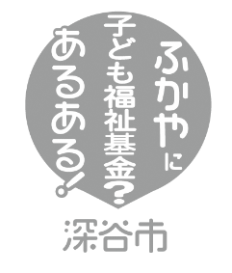
Ｅ－ｍａｉｌ jidou@city.fukaya.saitama.jp

市が指定する金融機関は、以下の金融機関の本・支店です
・埼玉りそな銀行 ・足利銀行 ・武蔵野銀行
・りそな銀行 ・東和銀行 ・埼玉縣信用金庫
・埼玉信用組合 ・中央労働金庫 ・熊谷商工信用組合
・ふかや農協 ・埼玉岡部農協 ・花園農協

